taxe fonciere 936 €
Région GOURDON |  |  |  | 144 000 €
Réf : GD2043 | EXCLUSIVITE - Maison de construction traditionnelle proche commerces avec jardin
Situation du bien:  - Village  Rez de Jardin:  - Cave 12 m²  - Chaufferie avec point d'eau de 20 m²  - Garage 29 m²  Rez de chaussée:  - Garage  1er étage:  - 2 Chambres 11,7 m² et 10 m² avec rangement  - Couloir 8 m² avec partie rangement  - Cuisine 10,7 m²  - Salle d'eau 5,5 m²  - Séjour 13 m²  - Terrasse balcon  - WC 1,4 m²  DPE:  - Consommation énergétique en énergie primaire 293,00 KWHep/m²an F  - Emission de gaz à effet de serre 91,00 Kgco2/m²an F  - Date de réalisation DPE 21/08/2024  Chauffage:  - CC Fuel  Equipements divers:  - Double vitrage  - Tout à l'égout  Services:  - Ville la plus proche :  - Aéroport  - Autoroute  - Calme  - Commerces  - Ecole  - Plain-pied  - Place de Parking  Terrain:  - Cloturé en grande partie  - Portail  Toiture:  - Tuiles |  | 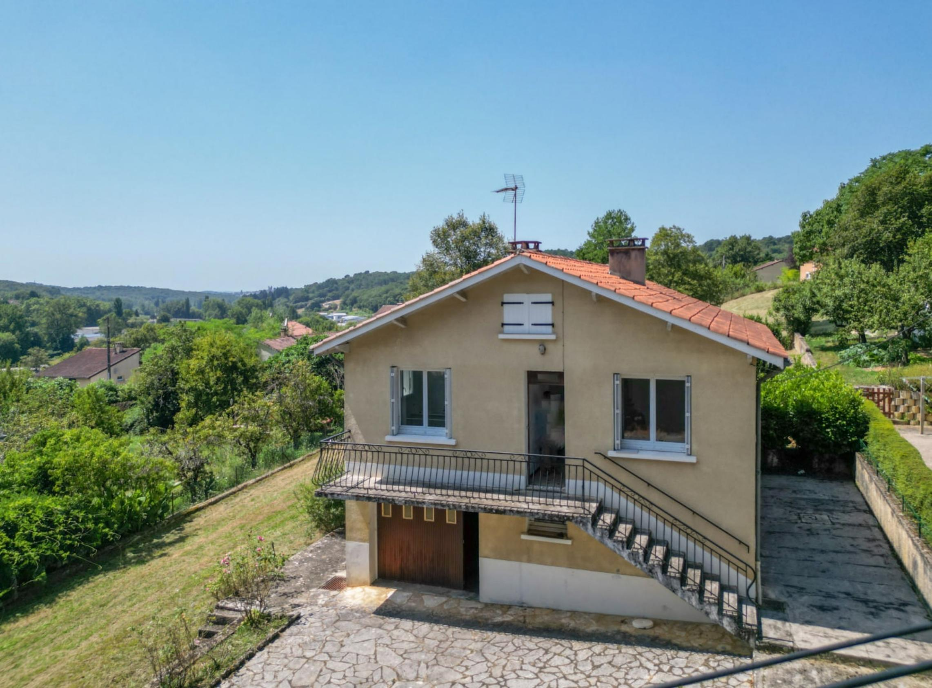  EXCLUSIVITE - Secteur Gourdon, proche de tous commerces, dans un quartier résidentiel calme, bien implantée sur un agréable jardin de 888 m², cette lumineuse Maison de construction traditionnelle distribue 60 m² agencés de plain-pied, avec sous-sol complet dont partie garage.  La Maison. RDJ. Garage de 29 m², chaufferie avec point d'eau de 20 m², cave de 12 m². RDC. Balcon accèdant à l'entrée et couloir de 8 m² avec partie rangement, cuisine de 10,7 m², séjour de 13 m², 2 chambres de 11,7 m² et 10 m² (avec rangement), salle d'eau de 5,5 m², wc de 1,4 m².  Chauffage au fuel. Double vitrage.Tout-à-l'égout.  Les informations sur les risques auxquels ce bien est exposé sont disponibles sur le site Géorisques: www.georisques.gouv.fr  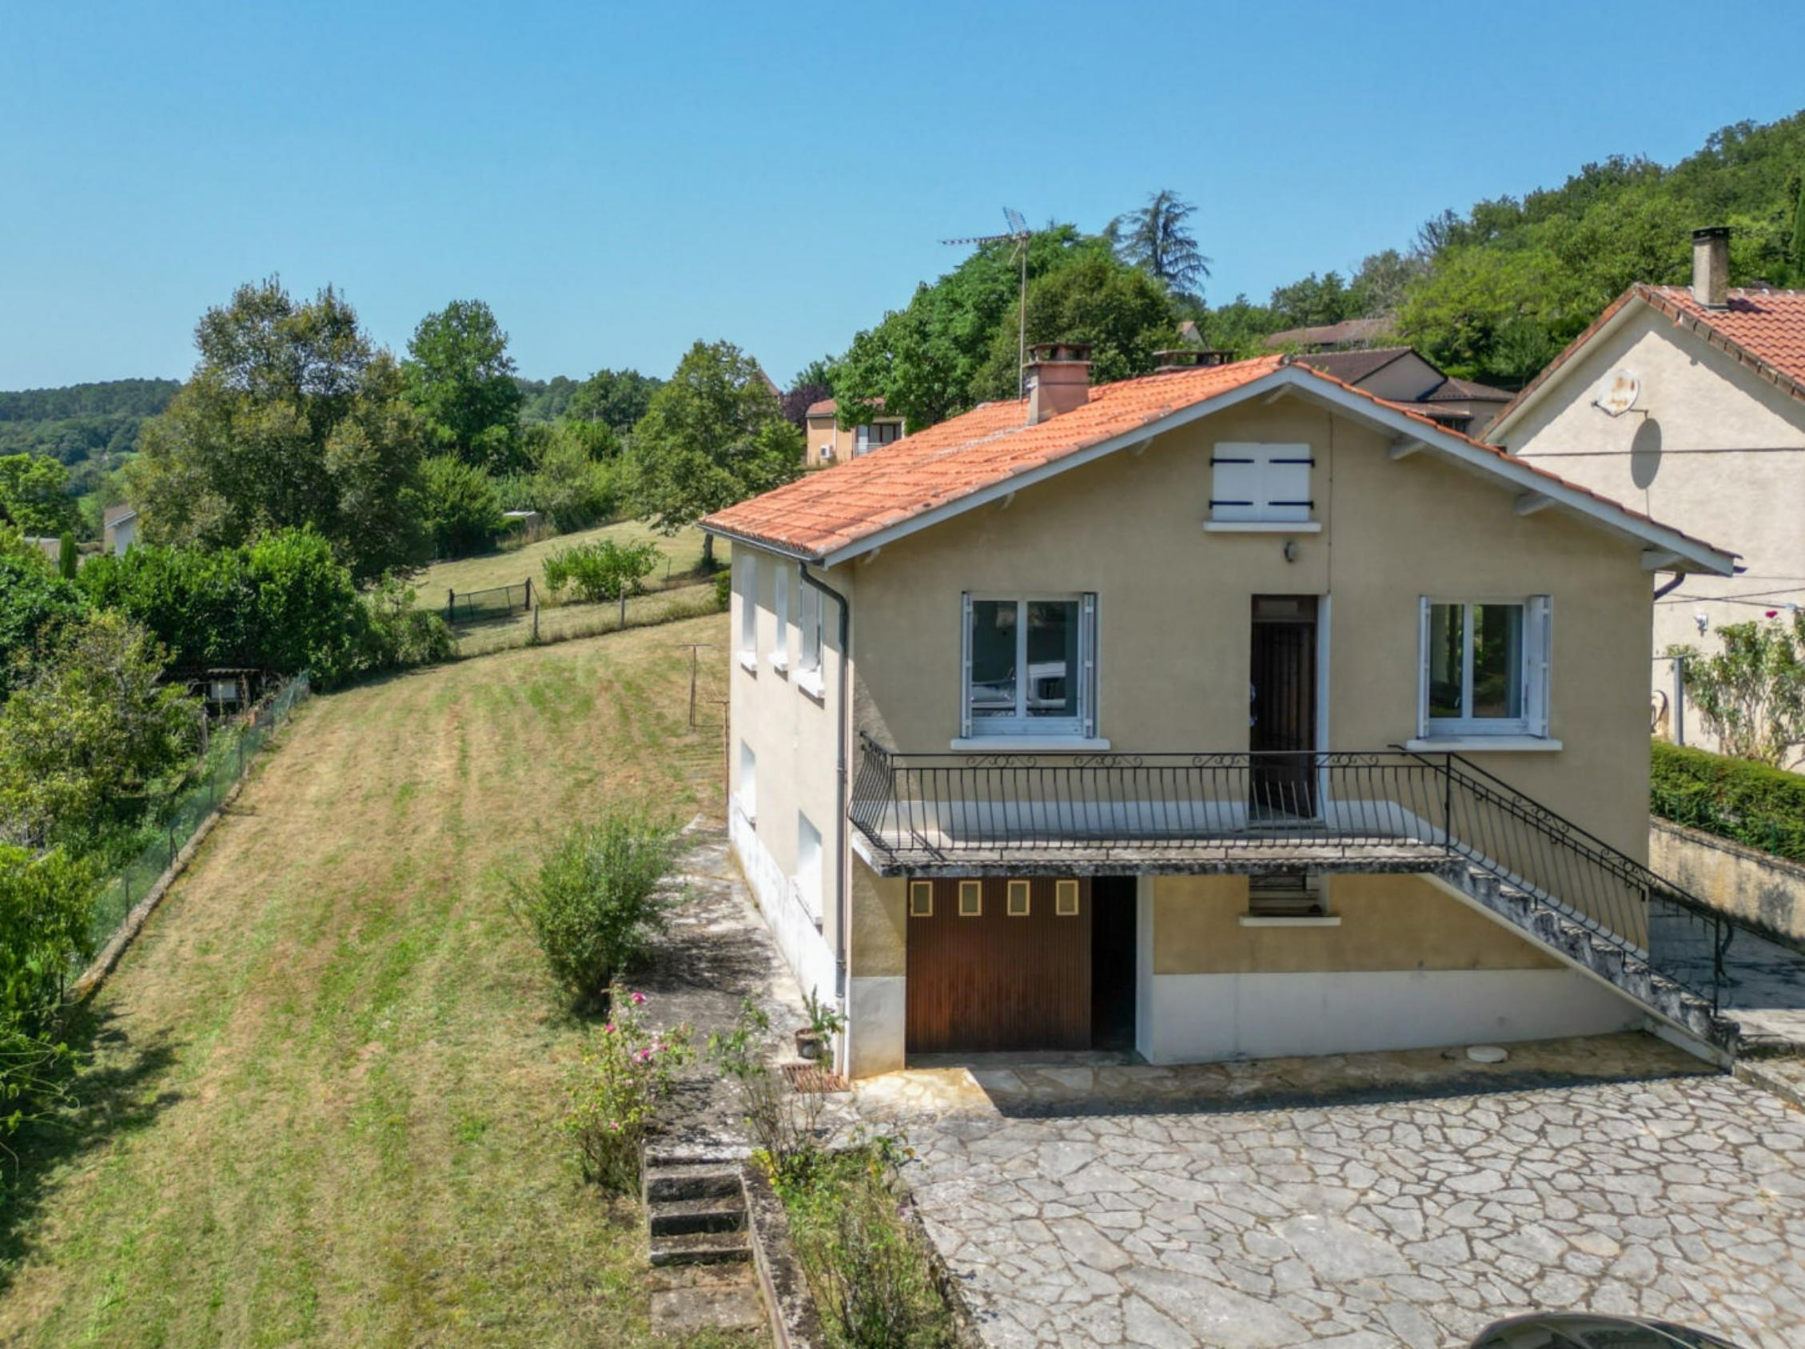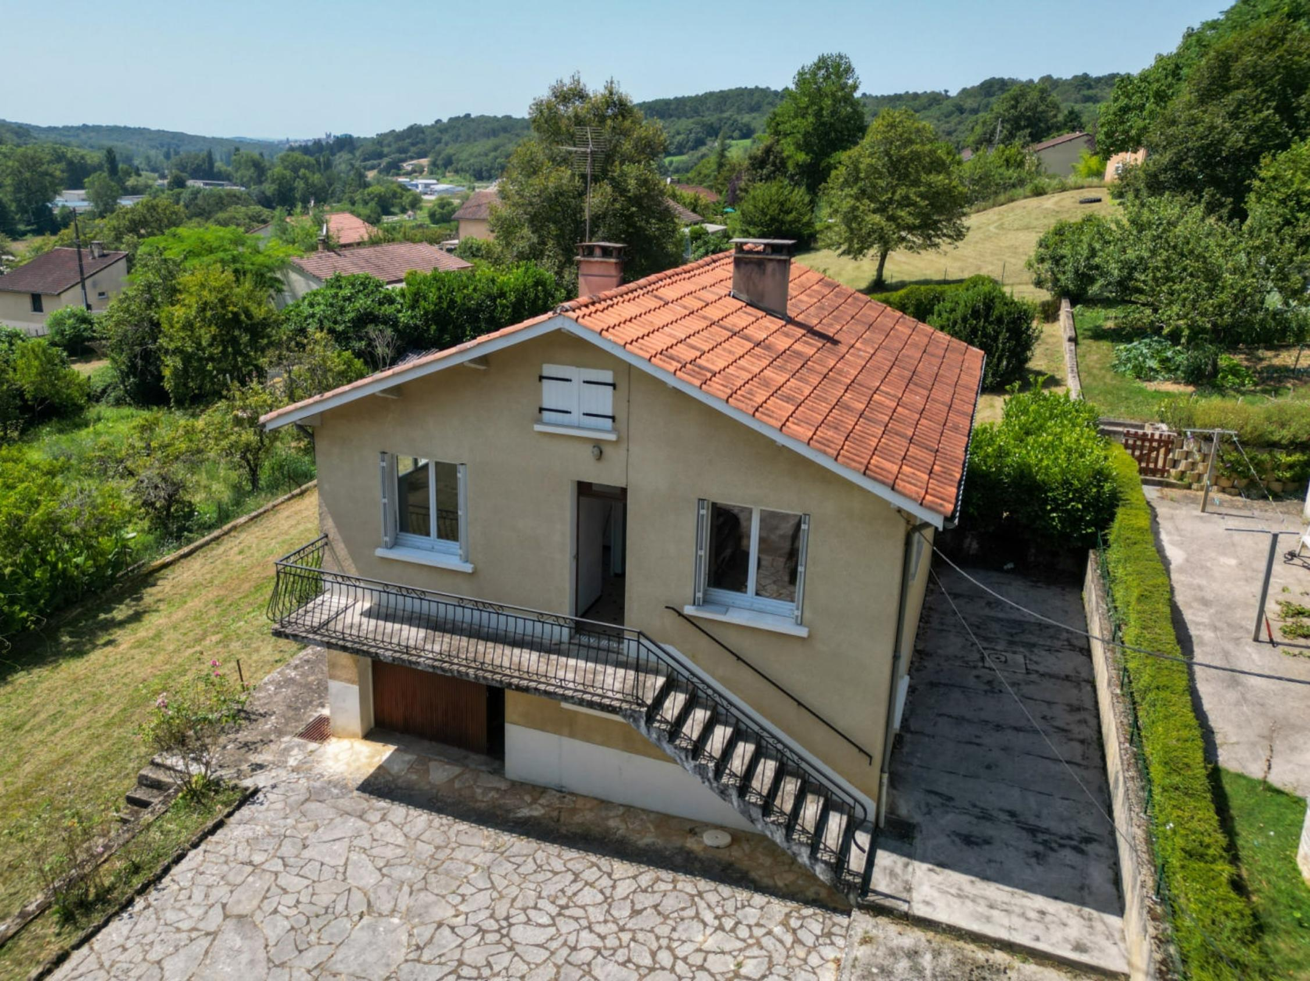
Surface habitable : 60 m² |  |  | Terrain : 888 m²
- Nombre de pièces : 3  - 2 chambres  - Chauffage : Fuel  - Garage : 1 |  |  | - Style : Traditionnel  - Etat : A rafraîchir  - Exposition : Sud  - Année : 1970

